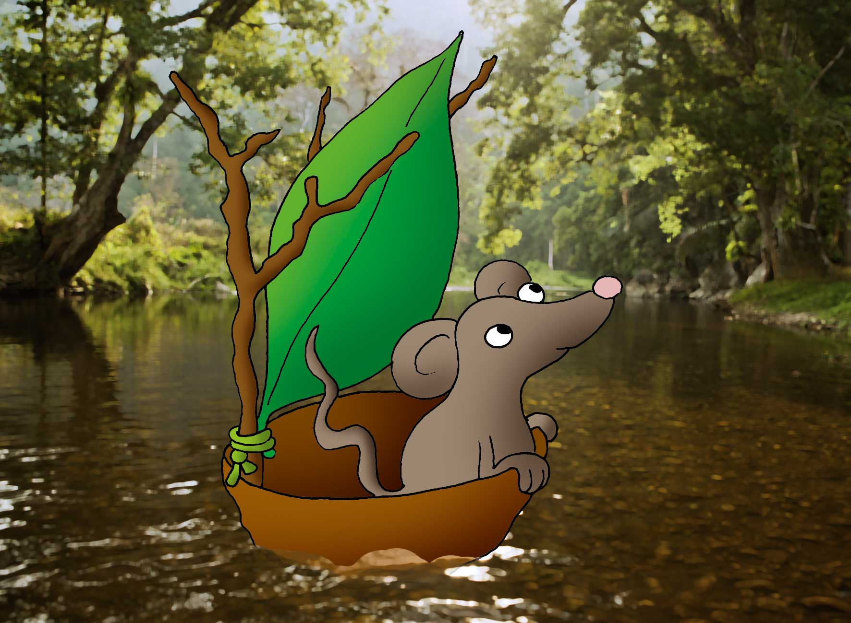 Ik ben een muis en ik heet Rood

En ik vaar met een boot.

Ik vaar in de sloot zo gewon niet in de goot.

Ik moet nog wel wat varen

Maar ik ga niet klagen.

Ik kwam wat tegen maar

Toen begon het te regenen

ik zal mij maar snel voortbewegen .

One! Het gaat te traag ik hang er een blad aan

Waaaa! Ik voel het in mijn maag.

Eindelijk terug thuis na mijn kleine muizenreis .

Van celien kloen